

Isaac Andre Arellano Alvarez -229842

README — Práctica 12: Hola React
Tópico de Aplicaciones Web · Unidad III · ITSON

Objetivo
Comprender cómo se transforma JSX a JavaScript, crear un proyecto React con TypeScript usando Vite, utilizar createElement sin JSX y construir componentes que reciben props.

1. Experimento: JSX y SWC
Se creó Saludo.jsx y se intentó compilar sin configuración. Después se configura SWC en modo clásico y automático para comparar la salida.
Comando inicial: npx swc Saludo.jsx -o salida.js
¿En qué se convirtió cada etiqueta JSX? En llamadas de creación de elementos de React. En modo clásico, generalmente React.createElement(...); en modo automático, funciones del runtime JSX como jsx(...) o jsxs(...), según el contenido y la configuración.
Si React es «sólo una biblioteca», ¿quién traduce JSX? Lo traduce una herramienta de compilación, en este experimento SWC; React no interpreta directamente la sintaxis JSX del archivo fuente.

Evidencia 1 — SWC en modo clásico
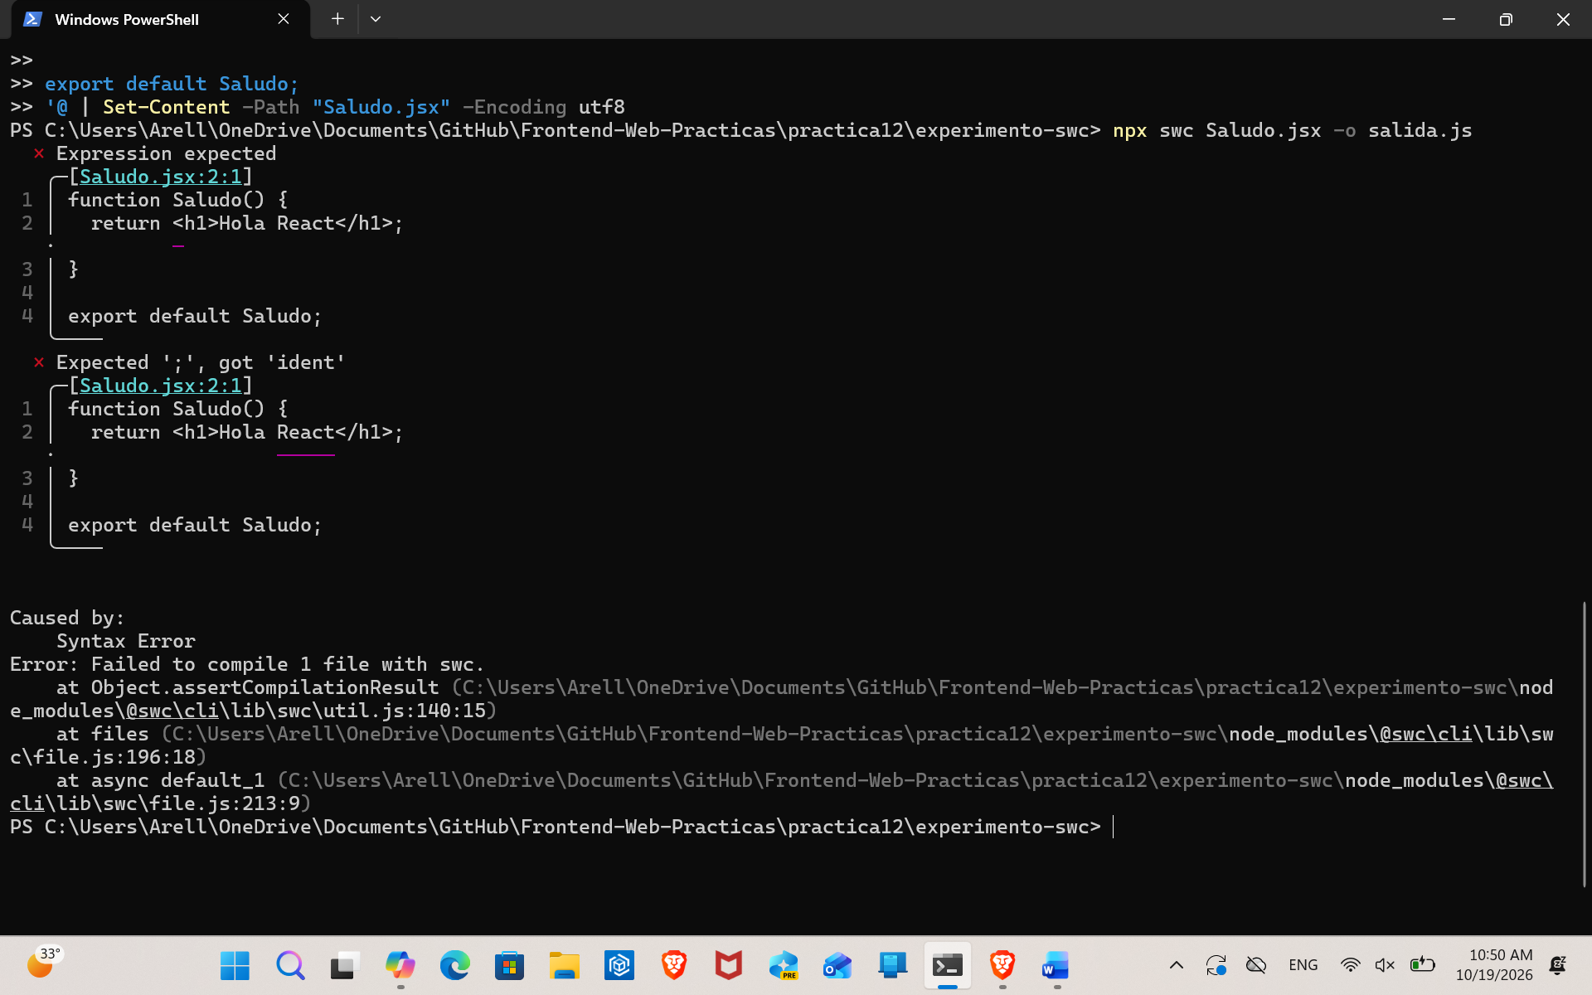

Evidencia 2 — SWC en modo automático
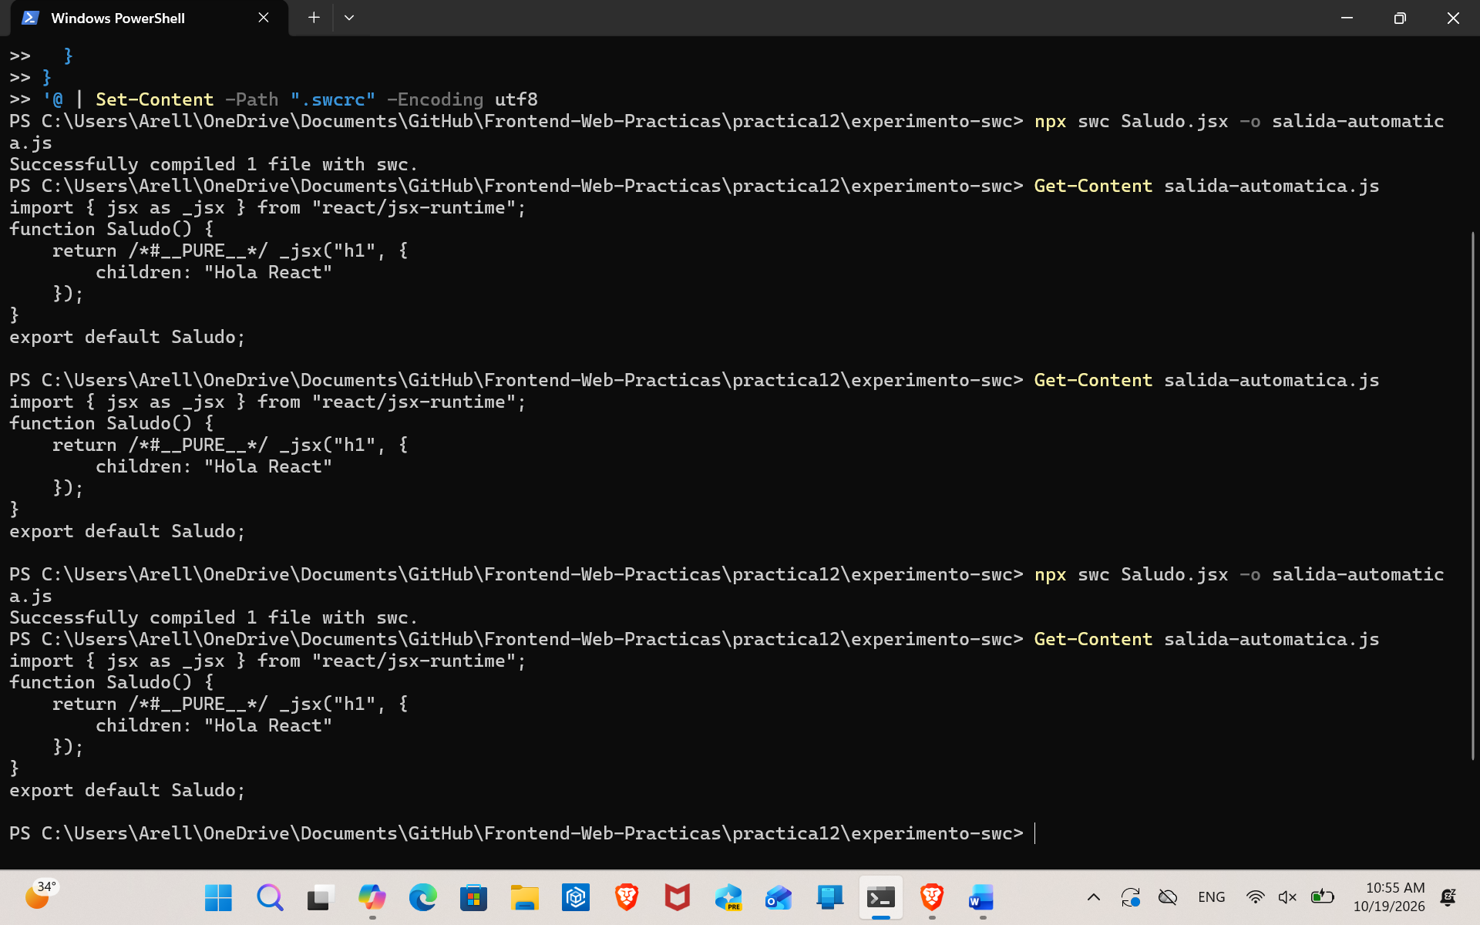

2. Proyecto React + TypeScript con Vite
Se crea un proyecto con la plantilla React + TypeScript, se instalan dependencias y se inicia el servidor de desarrollo. Se sustituyen los estilos de ejemplo por el archivo de estilos proporcionado por el profesor.
¿Dónde está el contenedor vacío y quién lo llena? En index.html se encuentra el elemento con id="root". El código de entrada, normalmente src/main.tsx, obtiene ese elemento y React lo utiliza como punto de montaje de la aplicación.

3. Hola mundo sin JSX
Se crea un título usando React.createElement(...) y después una tarjeta con tres elementos anidados, sin escribir JSX.
¿Qué hace createRoot? Prepara una raíz de React asociada a un elemento del DOM. ¿Qué hace render? Indica a React qué árbol de elementos o componentes debe mostrar en esa raíz.

Evidencia 3 — Hola mundo sin JSX
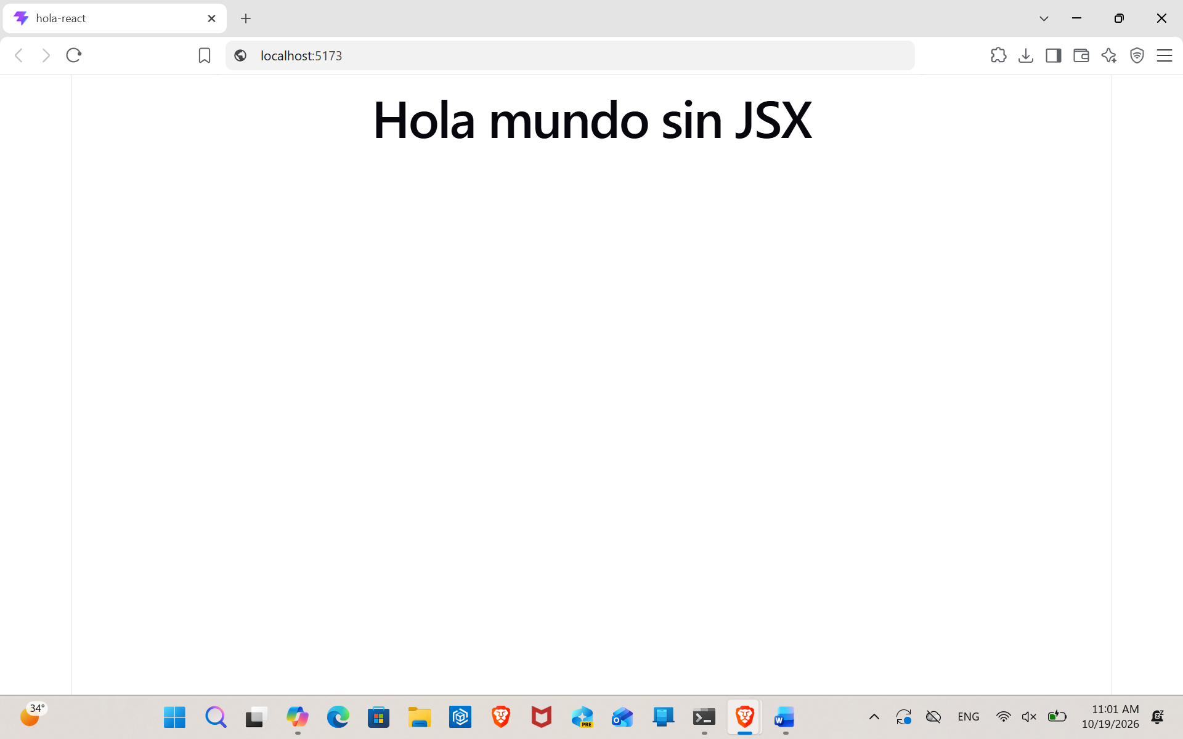

4. Primer componente y props
Se crea un componente de saludo con una interfaz TypeScript que exige la prop nombre y se utiliza desde el componente principal. Después se elimina temporalmente la prop para observar el error del editor.
Error al quitar la prop obligatoria: [PEGAR O DESCRIBIR EL MENSAJE EXACTO DE TYPESCRIPT]
¿Por qué el nombre de un componente empieza con mayúscula? Porque en JSX las etiquetas que empiezan con minúscula se interpretan como elementos HTML y las que empiezan con mayúscula como referencias a componentes de JavaScript.

Evidencia 4 — Página con tres tarjetas
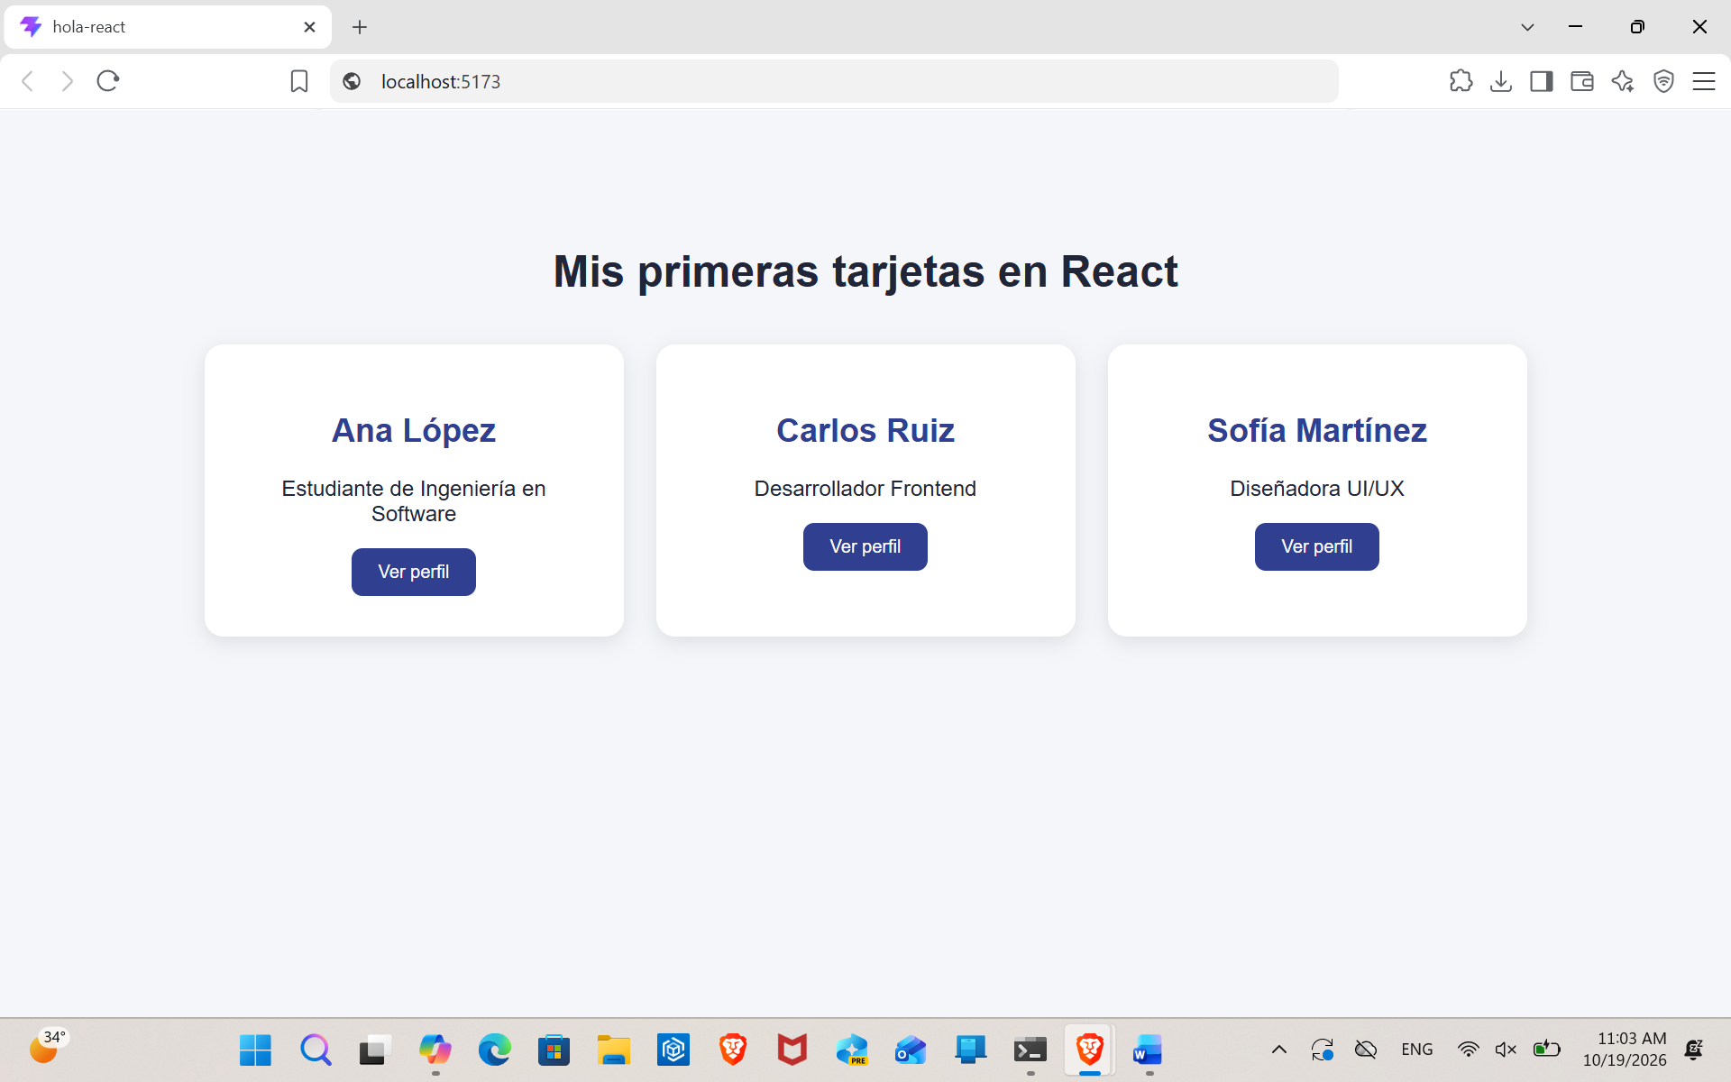

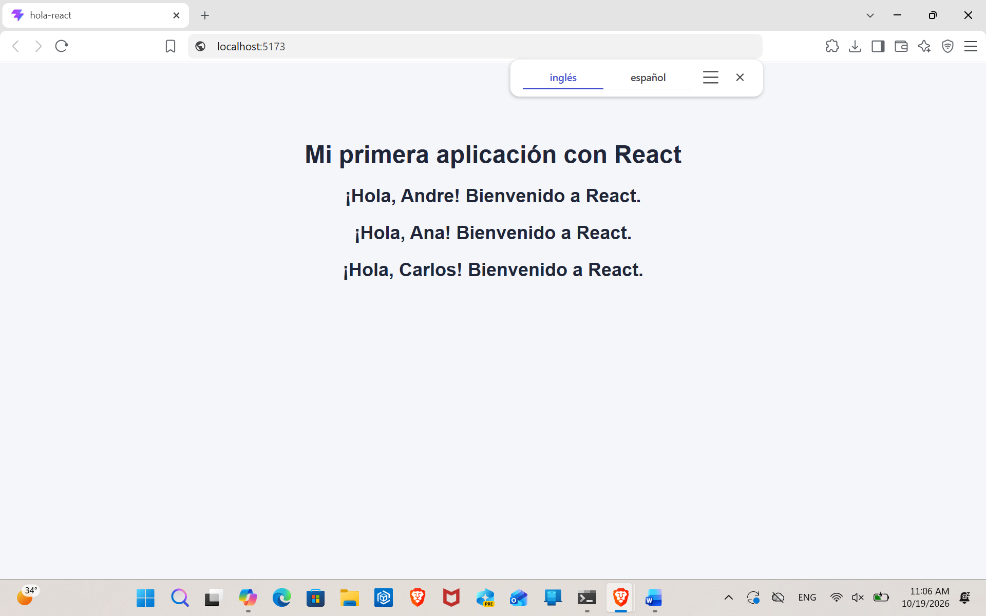
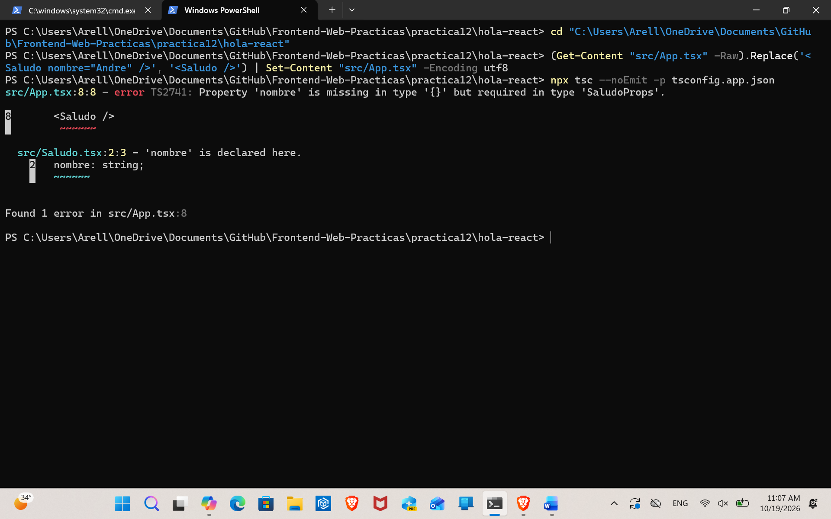

5. Repositorio y entrega
Repositorio: https://github.com/ArellanoAndre/Frontend-Web-Practicas/tree/main/practica12

